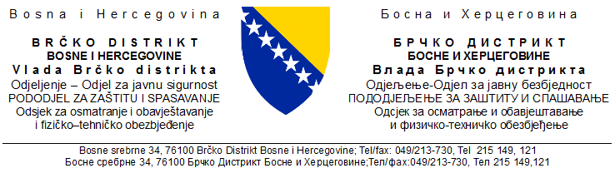
Broj: 349/21
Datum: 15.12.2021. god.

Na osnovu prikupljenih i obrađenih informacija po listi pitanja i dojavаma građana u protekla 24 časa ( od 08:00 do 08:00 ) dostavljamo vam sljedeći:

IZVJEŠTAJ OPERATIVNO KOMUNIKACIJSKOG CENTRA 112 BD BiH
redni broj | služba | vrsta informacije | broj intervencija
1. | Policija Brčko  Distrikta  122 | Krivična djela | 0
 |  | Javni red i mir | 0
 |  | Saobraćajne nezgode | 0
2. | Profesionalna vatrogasna jedinica  123 | Požari | 0
 |  | Tehničke intervencije | 4
 |  | Ostale intervencije | 0
3. | Hitna pomoć  Brčko distrikta  124 | Broj intervencija | 65
 |  | Rođeni | Žensko | Muško
 |  |  | 1 | 0
 |  | Umrli | 2
4. | Civilna zaštita 121 | Demineri i CZ | 2
5. | JP “Komunalno“ d.o.o.  Brčko distrikt BiH  080 050 507 | Elektrodistribucija | • Bukvik manji dio, Prijedor, Gajevi, Podarevac, Skakava Gornja, zastoj u vremenu od 09:58-09:59  h,  • Rahić dio, Štrepci i Gornji Zovik dio, zastoj u vremenu od 11:40-12:11 h, kratkotrajni prekid u  15:31 h  • Donji Zovik, zastoj u vremenu od 15:02-15:31 h  • Begovača, Dizdaruša dio, Goričkići, Vranovača, Boće i Boderište, zastoj u vremenu od 15:02-  15:03 h  • Gornji Brezik dio, Stanovi i Buzekara, zastoj u vremenu od 14:50-14:51 h, kratkotrajniprekid u  17:24 h  • Maoča veći dio, Prutače i Islamovac, zastoj u vremenu od 12:59-13:04 h, 17:33-17:34 h  • Čađavac dio, Gornji Brezik dio, Stanovi, Buzekara, Potočari, Sombići, Donje i Gornje Dubravice i  Pukiš dio, zastoj u vremenu od 19:00-19:04 h, 19:08-19:12 h  • Rašljani snabdjeveni električnom energijom od 09:59 h  • Bunarić Peškiri snabdjeveni električnom energijom od 12:11 h  • Gornji Zovik dio snabdjeven električnom energijom od 15:31 h  • Maoča manji dio i Gornja Maoča dio snabdjeven električnom energijom od 17:34 h  • Krnjića Brdo snabdjeveni električnom energijom od 18:41 h  • Šatorovići su snabdjeveni od 23:46 h  Bez napona su kupci iz naselja:  • Gornja Maoča dio i Islamovac selo  • Bukvik manji dio i Vujičići  • Petkovača
 |  | Vodovod | Redovne aktivnosti
 |  | Gradska čistoća | Redovne aktivnosti
Operater: Mustafa Kršo Šef OKC-a: Strahinja Gajić

Napomena: Pod kategorijom „ostale intervencije“ podrazumjevaju se: poplave, akcidentne situacije, zemljotresi i slično.

